**PYGTK-LinuxCNC笔记**

目录

一、MINICNC 2

1.三菱机床操作步骤 2

2.机床数据 2

3.G代码命令 2

二、Glade 3

三、Gtk 4

1.重要函数 4

2.部件颜色 5

3.部件参数 6

4.六个导入文件 7

5.LED灯 7

6.command指令 8

7.图片设置 10

8.GTK语句 10

9.主题 11

四、Python 11

1.语法 11

2.os库 12

3.python登录mysql数据库 13

4.python读写文件 14

五、更新 16

11.27 16

一、MINICNC

1.三菱机床操作步骤

<1>启动机床，Home模式下，依次在X,Y,Z档点击“+”键归零，此时机床主轴位于机械零点。

<2>切换至MDI（Manual data input）模式，点击搜索，添加G代码文件。

<3>调整主轴到适当位置，开启主轴正转，将模式切换到Manual X1/X10/X100　确定G54原点。

<4>写入G54，（Z一般使用补正量），设置补正量。

<5>切换到自动模式，运行。

2.机床数据

▲机床X,Y轴：20mm一圈

Z轴：16mm一圈

3.G代码命令

▲G54~G59表示坐标系1~6

G90——绝对坐标

G91——相对坐标

G00——快速移动

G28——原点回归

二、Glade

1.对话框属性

公共－敏感

TRUE：对话框弹出后，其他面板无法操作

FALSE：对话框弹出后，不影响其他面板操作，但自身无法操作

2.常规－默认高度／宽度：需打钩才能生效

3.打开ｄｉａｌｏｇ框：

self.response = self.dialog.run()

4.Linuxcnc中，ini文件为主文件，其中包含有py文件，hal文件路径，各种参数等

python文件包含glade文件路径及库文件路径

5.安全常识，机床回零需先回Z轴

1. 调整部件大小，在格局处用请求高宽
2. Spin Button类滑动按钮需添加adj控件，用value change信号响应改变
3. Label底色改变需用evenbox

字体颜色和字体特性改变在label特性中

Button背景色改变直接在代码中，字体等需添加label再改变label中字体

1. Gremlin文件：/usr/share/pyshared/gremlin.py

修改字体，在该文件中搜索font

三、Gtk

1.重要函数

▲周期函数：gobject.timeout_add(100,self._periodic)

每100ms执行一次_periodic函数

▲获取部件label：

dir = widget.get_label()[0]

变量dir为本部件标签的第一个字符

▲self.stat = linuxcnc.stat()

G代码给定进给：self.stat.settings[1]

G代码给定主轴转速：self.stat.settings[2]

▲if widget == self.widgets.btn_set_value_x:

若本部件为btn_set……

▲添加Dro部件后编辑glade会卡顿，可以先将Dro部件剪切至另一个窗口

▲部件敏感度设置

Self.widgets.tbtn_on.set_sensitive(True/False)

▲部件隐藏：self.widgets.label50.hide()

部件显示：self.widgets.label50.show()

▲发送MDI命令：

self.widgets.hal_mdihistory.entry.set_text(“g28”)

提交命令：

self.widgets.hal_mdihistory.submit()

2.部件颜色

▲self.widgets.tbtn_on.modify_bg

(gtk.STATE_ACTIVE,gtk.gdk.color_parse(“#FFFF00”))

▲self.widgets.btn_axischoose.modify_bg

(gtk.STATE_NARMAL,gtk.gdk.Color(0,65535,0))

▲模式

modify_

fg/text/bg/base

gtk.STATE_

NORMAL/INSENSITIVE/PRELIGHT/ACTIVE/SELECTED



颜色代码图

3.部件参数

self.widgets.spindle_speed_set.set_text(str(300))

set_text属性只能传递字符串

self.widgets.lbl_time.set_label(strftime(“%H:%M:%S”)+“/n”+strftime(“%Y.%m.%d”))

set_label属性只能传递字符串

self.widgets.rbtn_spindlespeed100.set_active(True)

设置该部件为激活状态

4.六个导入文件

位置:（/usr/lib/pymodules/python2.7/gmoccapy/）

widgets :处理窗口部件

player :处理声音

notification :处理错误

preference :处理参数

getiniinfo :阅读与检查ini文件

dialogs :获取所有对话框代码

eg：from gmoccapy import widgets

gmoccapy目录中还有一个_init_.py空文件

5.LED灯

self.widgets.led1.set_property(“is on”,bool(True))

常规中：

Blink when off :True 指is on是off时闪烁

False 指is on是on时闪烁

Blinkrate控制是否闪烁

6.command指令

self.command = linuxcnc.command()

self.command.mode(linuxcnc.MODE_MANUAL)

进入手动模式

self.command.mode(linuxcnc.MODE_AUTO)

进入自动模式

self.command.mode(linuxcnc.MODE_MDI)

进入命令模式

self.command.wait_complete()

等待上一步完成

self.command.home(-1)

所有轴homeall

self.command.jog(linuxcnc.JOG_CONTINUOUS,选轴,方向*速度)

命令：轴持续移动

self.command.jog(linuxcnc.JOG_INCREMENT,选轴,方向*速度,步长)

命令：轴以步长移动

self.command.jog(linuxcnc.JOG_STOP,选轴)

命令：轴停止移动

self.command.state(linuxcnc.STATE_ESTOP_RESET)

进入重置状态

self.command.state(linuxcnc.STATE_ESTOP)

进入急停状态

self.command.state(linuxcnc.STATE_ON)

运行

self.command.state(linuxcnc.STATE_OFF)

停止

self.command.feedrate(self.feed_override)

进给率

self.command.spindle(0)

主轴停止

self.command.spindle(1,rpm)

主轴正转，转速为rpm

self.command.spindle(-1,rpm)

主轴反转，转速为rpm

self.command.spindleoverride(self.spindle_override)

主轴转率

self.command.auto(linuxcnc.AUTO_RUN,self.start_line)

再搜索：自动从self.start_line处开始运行G代码

self.command.mdi(system)

运行“system”mdi命令

7.图片设置

方法1：

在glade中添加image组件

修改名称：

修改文件：

（路径为相对于glade的路径名）

然后在python文件中调用该组件：

Self.widgets.tbtn_on.set_image(self.widgets.img_zoom_in4)

方法2：

直接从路径中提取文件

self.widgets.image1.set_from_file(“/usr/share/……”)

8.GTK语句

▲若该组件已激活：

if widget.get_active():

▲if逻辑：

if ( flg1<0 ) or ( flg2<0 ) or ( flg3<0 ):

▲批量修改部件状态

定义部件组：

widgetlist = [“tbtn_search”,”tbtn_research”…]

添加：widgetlist.append(“tbtn_search”)

删减：widgetlist.remove(“tbtn_search”)

批量改变：

for i in widgetlist:

self.widgets[i].set_active/sensitive(False)

▲x = [4,6,2,1,7,9]

y = sorted(x) #由小到大排序

x.sort() #排序，仍在x中

9.主题

主题相关文件在：/usr/share/themes/

四、Python

1.语法

▲python行首不能有空格

▲ubuntu下，朋友文件先转化为.pyc文件（字节码文件）再转化为机器语言

▲python中字符串拼接直接用“+”号，但是效率较低

可用join方法

▲list列表用append（）拼接

▲exec方法，执行字符串

eg：exec（‘self.mode_choose = %d’%(self.mode_choose)）

2.os库

os.path.abspath(path) #返回绝对路径

os.path.basename(path) #返回文件名

os.path.commonprefix(list) #返回list(多个路径)中，所有path共有的最长的路径。

os.path.dirname(path) #返回文件路径

os.path.exists(path)  #路径存在则返回True,路径损坏返回False

os.path.lexists  #路径存在则返回True,路径损坏也返回True

os.path.expanduser(path)  #把path中包含的"~"和"~user"转换成用户目录

os.path.expandvars(path)  #根据环境变量的值替换path中包含的”$name”和”${name}”

os.path.getatime(path)  #返回最后一次进入此path的时间。

os.path.getmtime(path)  #返回在此path下最后一次修改的时间。

os.path.getctime(path)  #返回path的大小

os.path.getsize(path)  #返回文件大小，如果文件不存在就返回错误

os.path.isabs(path)  #判断是否为绝对路径

os.path.isfile(path)  #判断路径是否为文件

os.path.isdir(path)  #判断路径是否为目录

os.path.islink(path)  #判断路径是否为链接

os.path.ismount(path)  #判断路径是否为挂载点（）

os.path.join(path1[, path2[, ...]])  #把目录和文件名合成一个路径

os.path.normcase(path)  #转换path的大小写和斜杠

os.path.normpath(path)  #规范path字符串形式

os.path.realpath(path)  #返回path的真实路径

os.path.relpath(path[, start])  #从start开始计算相对路径

os.path.samefile(path1, path2)  #判断目录或文件是否相同

os.path.sameopenfile(fp1, fp2)  #判断fp1和fp2是否指向同一文件

os.path.samestat(stat1, stat2)  #判断stat tuple stat1和stat2是否指向同一个文件

os.path.split(path)  #把路径分割成dirname和basename，返回一个元组

os.path.splitdrive(p00000000000000000000000000000000000000000000000000000000000000ath)   #一般用在windows下，返回驱动器名和路径组成的元组

os.path.splitext(path)  #分割路径，返回路径名和文件扩展名的元组

os.path.splitunc(path)  #把路径分割为加载点与文件

os.path.walk(path, visit, arg)  #遍历path，进入每个目录都调用visit函数，visit函数必须有3个参数(arg, dirname, names)，dirname表示当前目录的目录名，names代表当前目录下的所有文件名，args则为walk的第三个参数

os.path.supports_unicode_filenames  #设置是否支持unicode路径名

3.python登录mysql数据库

**登录mysql数据库:**

conn = MySQLdb.Connect(host = '127.0.0.1', port = 3306, user = 'root', passwd = '14301430', db = 'imooc', charset = 'utf8')

**将conn传入集中:**

app = gui1002(conn)

**传入初始化函数，并定义为self全局变量：**

def __init__(self, conn):

self.conn = conn

**使用cursor工具：**

cursor = self.conn.cursor()

**执行命令语句：**

sql = "update account set money=money+%s where acctid=%s" % (money, acctid)

cursor.execute(sql)

**提交事件：**

self.conn.commit()

**断开连接：**

cursor.close()

conn.close()

4.python读写文件

▲python打开文件方式：

file_object = open(‘file_path’,’选项’)

默认为读文本模式

选项：

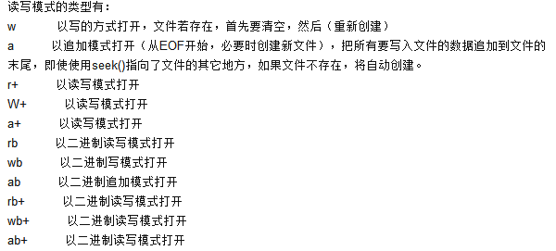

▲每次操作完文件必须关闭!

file_object.close()

▲read方法：

file_object.read(x)

读取文件x长度，从标记开始

file_object.readline(x)

读取文件一行内x长度，从标记开始

file_object.readlines()[x][y]

将文件每行拆分，读取文件第x行，第y个字节

▲write方法：

file_object.write(str)

将str写入文件中，不会自动换行

file_object.write(seq)

将seq整体写入文件中，不会自动换行

▲seek方法：

file_object.seek(offset,whence)

offset为读写指针位置

whence可选

默认为0，表示绝对的文件定位；1表示相对于当前位置；2表示相对于文件的末尾

▲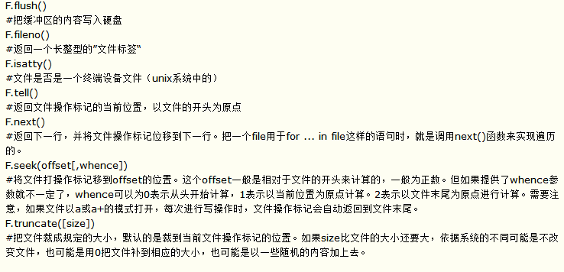

五、更新

11.27

增加状态保存机制